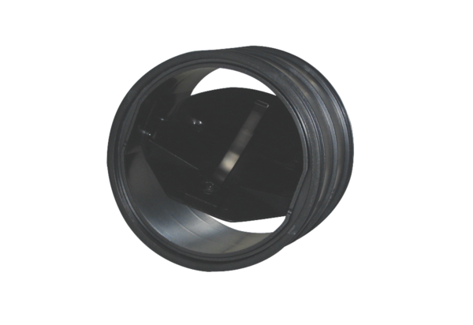Ограничитель объемного потока VSB 125Комплект поставки: 1 штукАссортимент: К
Номер артикула: 0093.0110Изготовитель: MAICO

